花蓮縣戶外教育安全計畫書
壹【課程基本資料】
學 校
計畫名稱
計畫類型 | □學校實施戶外教育  □學校辦理推展戶外教育優質路線  □戶外教育自主學習課程
課程時間
課程地點
參與對象
參與人數 | 學生 名 | 師長 名 | 總共 名

醫療資源(請填寫戶外教育場域附近之醫療資源)
醫院名稱 |  | 急診室電話 | 地址
︻

縣
︼

警察機關
單位 | 電話 | 地址

師長通訊表(留守及隨行至少各填寫一位)
 | 姓名 | 留守/隨行 | 電話
1
2
3
貳、【１１９緊急救護系統】

1.啟動119或後送醫療單位時機
a.檢傷分類為第二級～第四級時，且需由一位工作人員護送至醫院，原則上由EMT護送，並隨時與總領隊保持聯繫。

2.聯絡119時
a.撥"119"告知需要救護車
b.告知您的資訊，請慢慢清楚的說
（1）位置(Where)：確切位置，如某條路的什麼位置、附近明顯地標。
（2）我是誰（Who）：姓名及電話。
（3）情形（How）：現場況狀(簡單敘明發生什麼事及多少傷患)。
（4）狀況（Conditions）：病患的狀況如何，例如:骨折但有簡易固定。

3.行動電話call - １１２
(1)行動電話在無訊號但有電力情況下:可直撥１１２發出求救訊號。語音應答系統會為求援者轉接至１１０警察局或１１９消防局。這種緊急求救的功能是全球ＧSＭ行動電話網路和手機均有具備。
(2)行動電話在有訊號的情況下:可直撥１１９或１１０。

4.隨行急救人員

 | 姓名 | 合格證照名稱 | 證書書號
1
2
3

參、【同行人員職責】
一、一般活動進行
1、領隊：監控全隊活動進行與安全，注意人員身心狀況。
2、教師：協助活動進行，注意活動安全與學生身心狀況(至少一位隨身攜帶急救包)。
3、學生：負責活動進行，注意自己及同學身心狀況，當發現或發生突發狀況時緊急尋求
協助或通報師長(依自己身心狀況，隨身攜帶常備藥)。

二、緊急事件分組
1、總指揮：負責統籌、指揮與決策。
2、急救組：負責或協助傷患之急救處理。
3、通報組：負責向領隊通報，必要時負責向外聯繫。
4、安全維護組：負責維持現場秩序與安全，並安撫學生情緒，避免二度事故。

總指揮
由【 】總籌

專責:
- 指揮處理程序
- 決策
急救組
由【 】總籌

專責:進行急救、包紮

通報組
由【 】總籌

專責:
- 通報或對外聯繫
2.紀錄事件發生經過

安全維護組
由【 】總籌

專責:
1.維持現場秩序與安全2.安撫學生情緒

肆、【緊急事故處理程序】

第三級以上
啟動119
急救員現場
進行傷患處置
EMT協同後送
召開安全會議
(領隊、老師)
活動繼續進行
活動暫停
意外事件發生
維護現場安全及其他人員安全
通報領隊
第二級
急救員現場進行傷患處置
EMT協同傷患送醫處置
其他學員若無安全顧慮，活動繼續進行
醫護組進行檢傷分類
第一級
現場傷患處置
傷患後續評估與觀察
活動繼續進行

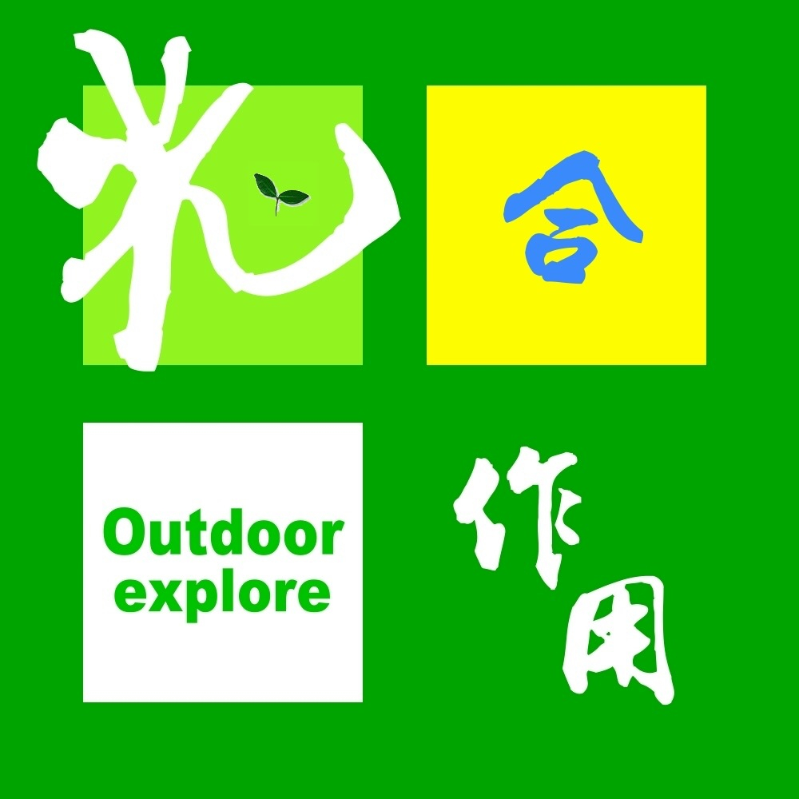
伍、【風險管理計畫表】
名稱 |  |  |  |  |  |  | 日期
地點 |  |  |  |  |  |  | 內容
人數 |  |  |  |  |  |  | 對象
風險策略
潛在風險  (紅色字部分，請自行填寫) |  |  |  | 可能傷害/風險  (請自行填寫) |  |  | 控制/補救措施或方法  (請自行填寫)
人為因素 | 參  與  者
環境因素 | 氣候
 | 環境
裝備
器材
能力指標 | 應變計畫  與  表單  (勾選是否具有) |  | 風險管理計畫表 |  |  | 團隊成員  能力 | 專業技能
 |  |  | 學員健康狀況調查表 |  |  |  | 經驗等級
 |  |  | 緊急應變處理程序 |  |  |  | 安全意識
 |  |  | 緊急事件任務編組 |  |  |  | 團隊溝通
 |  |  | 緊急救護與醫療資源 |  |  |  | 裝備器材
 |  |  | 交通運輸與撤退計畫 |  |  |  | 隨隊急救能力  (請參p.2隨行急救人員，  擁有一位及獲得1分)
 |  |  | 合 計 |  |  |  | 合 計
綜合評估 : 本次課程總體風險合計 分，評估為 度風險。
註1:【應變計畫與表單】每格:無填0分，有填1分、【團隊成員能力】每格0至3分。
註2.課程總體風險總分:將【應變計畫與表單】及【團隊成員能力】分數相加，若0至8分
為高度風險、9-16分為中度風險、17-24分為低度風險。

承辦人: 主任: 校長:

